**IT21** *Scheda creata il 19 settembre 2025*

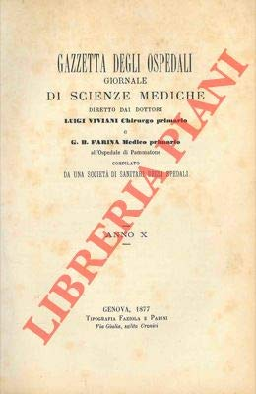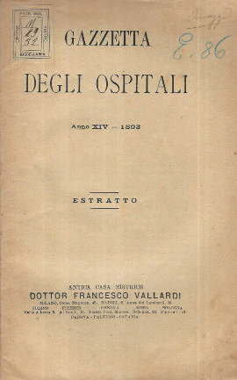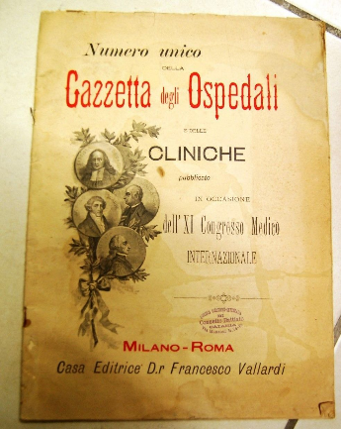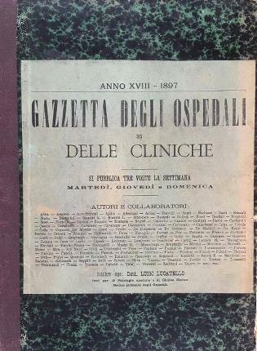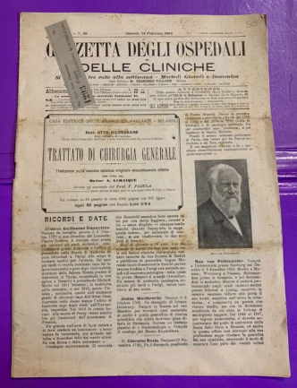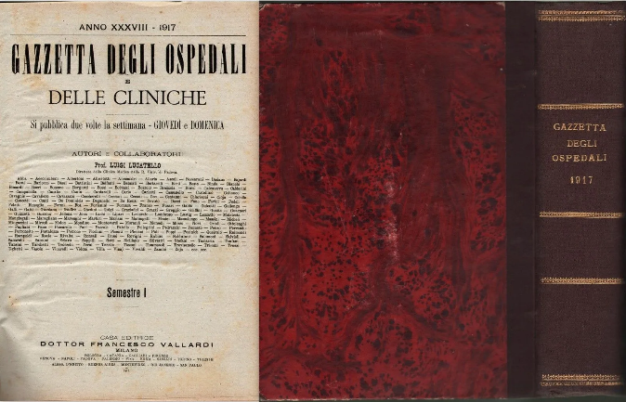

**Descrizione storico-bibliografica**

\***Gazzetta degli ospedali** : giornale delle scienze mediche. - Anno 1, n. 1 (gennaio 1858)-anno 9 (1866); anno 10 (1877)-anno 12 (1879). - Genova : coi tipi della Gazzetta dei tribunali, 1858-1879. - volumi ; 24 cm. ((Mensile. – Poi: Tipografia Fassola e Panini. - LO10720605

**\*Gazzetta degli ospitali** : officiale per la pubblicazione degli atti del Consiglio degli Istituti ospitalieri di Milano. - Anno 1, n. 1 (gennaio 1880)-anno 14 (1893). - Milano : F. Vallardi, 1880-1893. – 14 volumi ; 33 cm. ((Bimensile. – Redattore: Carlo Forlanini. - UM10003666

Autore: Forlanini, Carlo

**Copia digitale** [1880-1883, 1885-1886, 1888-1890, 1893](http://digitale.bnc.roma.sbn.it/tecadigitale/emeroteca/classic/UM10003666); [1882](https://books.google.it/books/about/Gazzetta_degli_ospitali_officiale_per_la.html?id=VO3izP3SSj0C&redir_esc=y)

**\*Gazzetta degli ospedali e delle cliniche**. - Anno 15, n. 1 (2 gennaio 1894)-anno 51 (1950); nuova serie, vol. 1 (luglio 1955)-vol. 29 (1969). - Milano : Vallardi, 1894-1969. – 66 volumi : ill. ; 31 cm. ((Trisettimanale. – Il luogo varia in: Genova. - Sospeso dal 1949 al 1950. - ISSN 0433-2253. - UM10002936

**Copia digitale** [1894-1934](http://digitale.bnc.roma.sbn.it/tecadigitale/emeroteca/classic/UM10002936)

Soggetto: Ospedali – 1858-1969; Medicina – 1858-1969